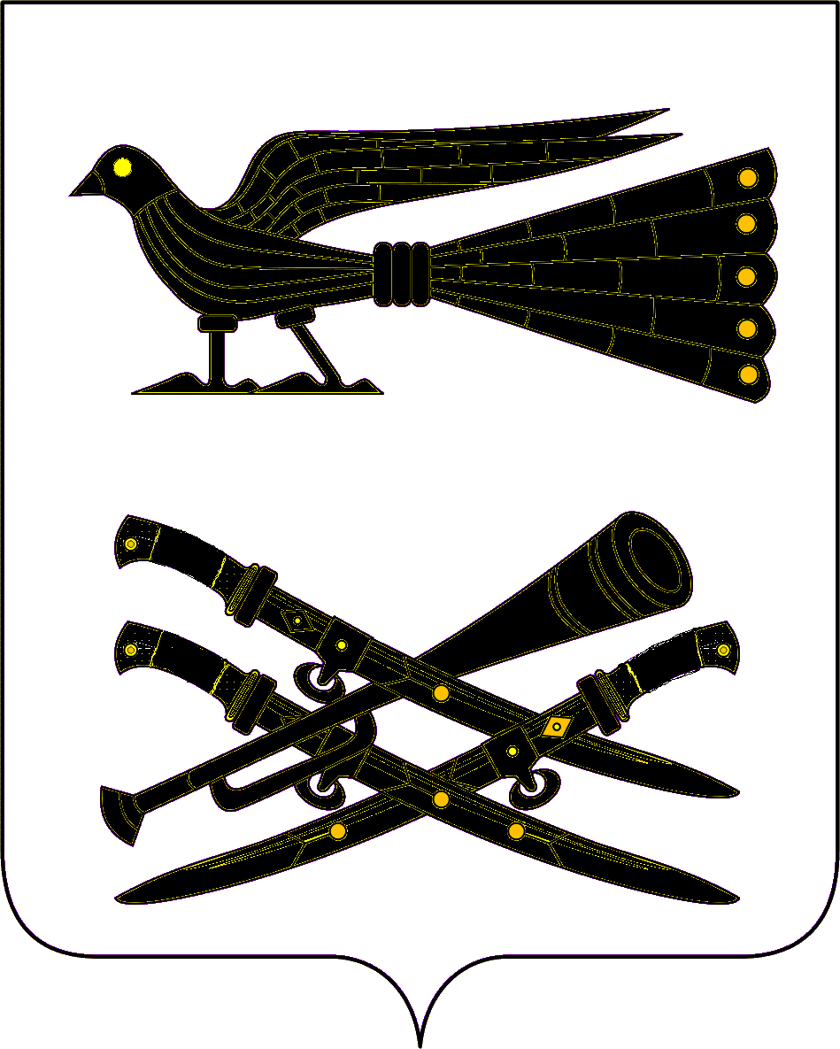

АДМИНИСТРАЦИЯ МУНИЦИПАЛЬНОГО ОБРАЗОВАНИЯ

КОРЕНОВСКИЙ РАЙОН

ПОСТАНОВЛЕНИЕ
от 18.11.2024 № 1464
г. Кореновск

О признании утратившим силу некоторых правовых актов администрации муниципального образования Кореновский район

В целях приведения в соответствие с действующим законодательством Российской Федерации, администрация муниципального образования Кореновский район п о с т а н о в л я е т :
- Признать утратившим силу:
1.1. Постановление администрации муниципального образования от 4 мая 2017 года № 499 «О создании постоянной комиссии по вопросам рекультивации земель на территории муниципального образования Кореновский район».
1.2. Постановление администрации муниципального образования от 17 января 2018 №25 «О внесении изменений в постановление администрации муниципального образования Кореновский район от 4 мая 2017 года №499 «О создании постоянной комиссии по вопросам рекультивации земель на территории муниципального образования Кореновский район».
2. Управлению службы протокола и информационной политики администрации муниципального образования Кореновский район официально обнародовать настоящее постановление и разместить в информационно-телекоммуникационной сети «Интернет» на официальном сайте администрации муниципального образования Кореновский район.
3. Контроль за выполнением настоящего постановления возложить на заместителя главы муниципального образования Кореновский район А.Е. Дружинкина.
4. Настоящее постановление вступает в силу со дня его официального обнародования.

Глава
муниципального образования
Кореновский район С.А. Голобородько

